МИНИСТЕРСТВО ОБРАЗОВАНИЯ И НАУКИ
РЕСПУБЛИКИ КАЗАХСТАН
Университет / Колледж (указать своё)
Кафедра информационных систем
ЛАБОРАТОРНАЯ РАБОТА №9
Создание графа в Neo4j и выполнение базовых запросов Cypher
Дисциплина: Нереляционные базы данных (NoSQL)
Вариант №1 — Университет
Выполнил(а): студент(ка) 3 курса
группы ИС-XX-X
ФИО: _________________________
Проверил(а): _________________
2026

1. Цель работы
Цель лабораторной работы — освоить модель property graph, создать граф предметной области «Университет» в Neo4j и выполнить базовые операции на языке Cypher. По завершении работы студент умеет создавать узлы и отношения, находить шаблоны связей, фильтровать результаты, изменять и удалять данные, объяснять смысл направленных рёбер и предотвращать дублирование при повторном запуске скриптов.

2. Номер варианта и предметная область
Вариант №1 — Университет.
Предметная область описывает учебный процесс: студенты изучают курсы, а преподаватели читают эти курсы. Графовая модель позволяет легко отвечать на вопросы вида «какие курсы изучает студент и кто их преподаёт», «какие студенты имеют общие дисциплины».

3. Схема графа (Задание 1)
Три типа узлов и два типа отношений:
• Student — id, name, group, year
• Course — id, title, credits, semester
• Teacher — id, name, department, experience
• (Student)-[:STUDIES {semester, grade}]->(Course) — студент изучает курс
• (Teacher)-[:TEACHES {hours}]->(Course) — преподаватель читает курс

4. Таблица меток, свойств и отношений
Таблица 1 — Метки узлов
Метка | Свойства | Описание
Student | id, name, group, year | Студент
Course | id, title, credits, semester | Учебный курс
Teacher | id, name, department, experience | Преподаватель

Таблица 2 — Типы отношений
Тип | Направление | Смысл и свойства
STUDIES | Student → Course | Студент изучает курс (semester, grade)
TEACHES | Teacher → Course | Преподаватель читает курс (hours)

5. Выполнение заданий и скриншоты

5.1. Задание 2 — Ограничения, узлы и отношения
Создание ограничений уникальности:
CREATE CONSTRAINT student_id_unique IF NOT EXISTS FOR (s:Student) REQUIRE s.id IS UNIQUE;
CREATE CONSTRAINT course_id_unique IF NOT EXISTS FOR (c:Course) REQUIRE c.id IS UNIQUE;
CREATE CONSTRAINT teacher_id_unique IF NOT EXISTS FOR (t:Teacher) REQUIRE t.id IS UNIQUE;
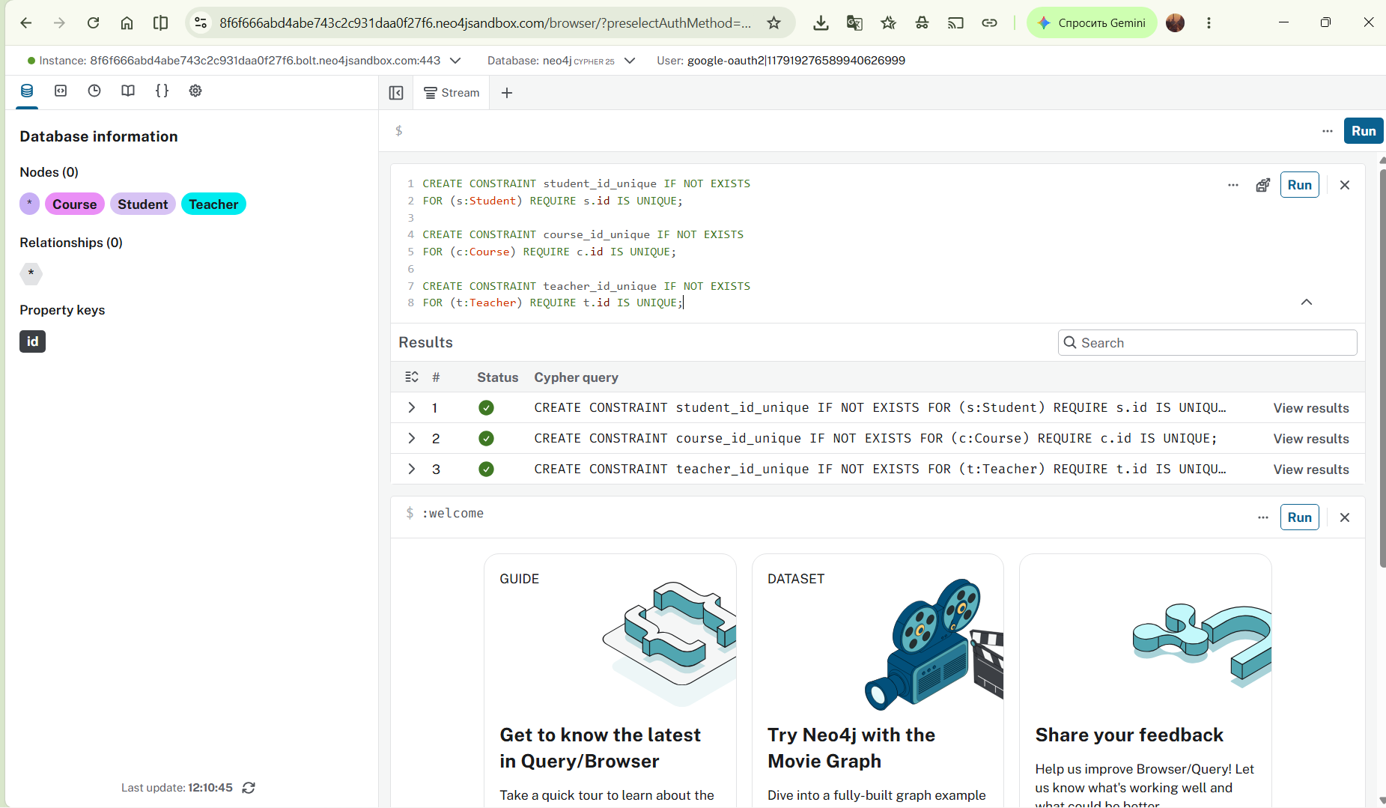
Рисунок 1 — Создание ограничений уникальности
Создание 15 узлов (6 студентов + 5 курсов + 4 преподавателя):
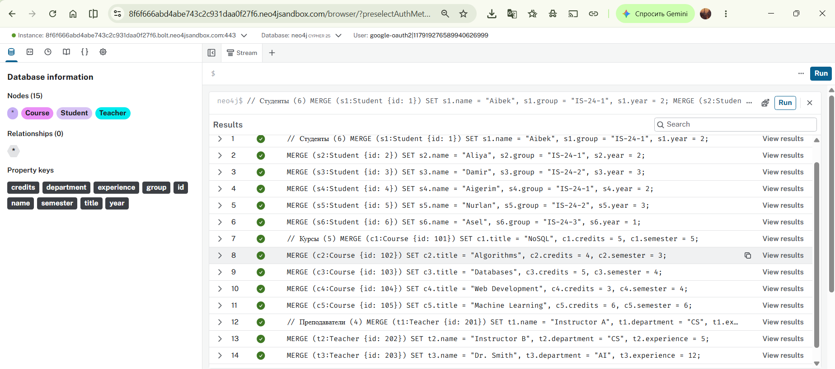
Рисунок 2 — Успешное создание узлов (Nodes: 15)
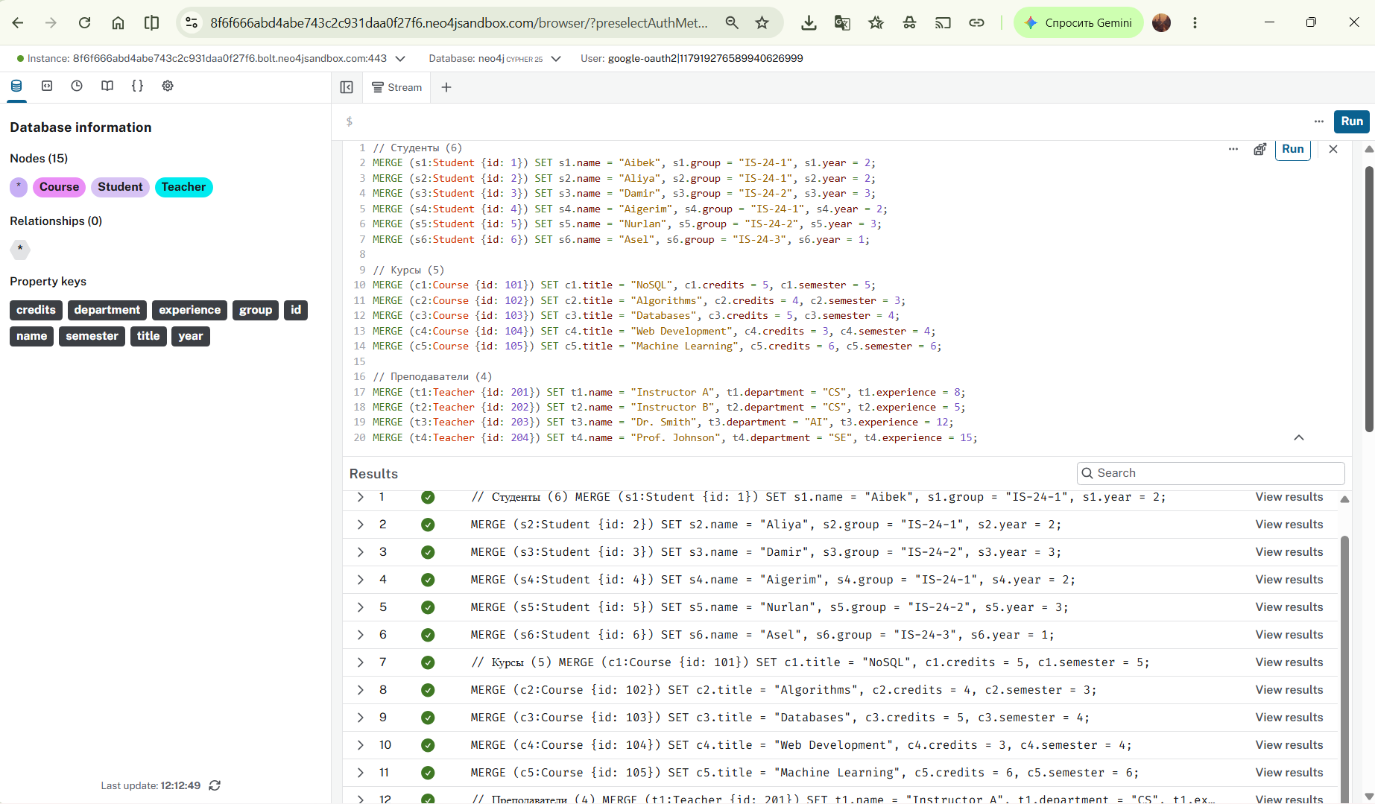
Рисунок 3 — Результаты выполнения MERGE для узлов
Создание 18 отношений (12 STUDIES + 6 TEACHES):
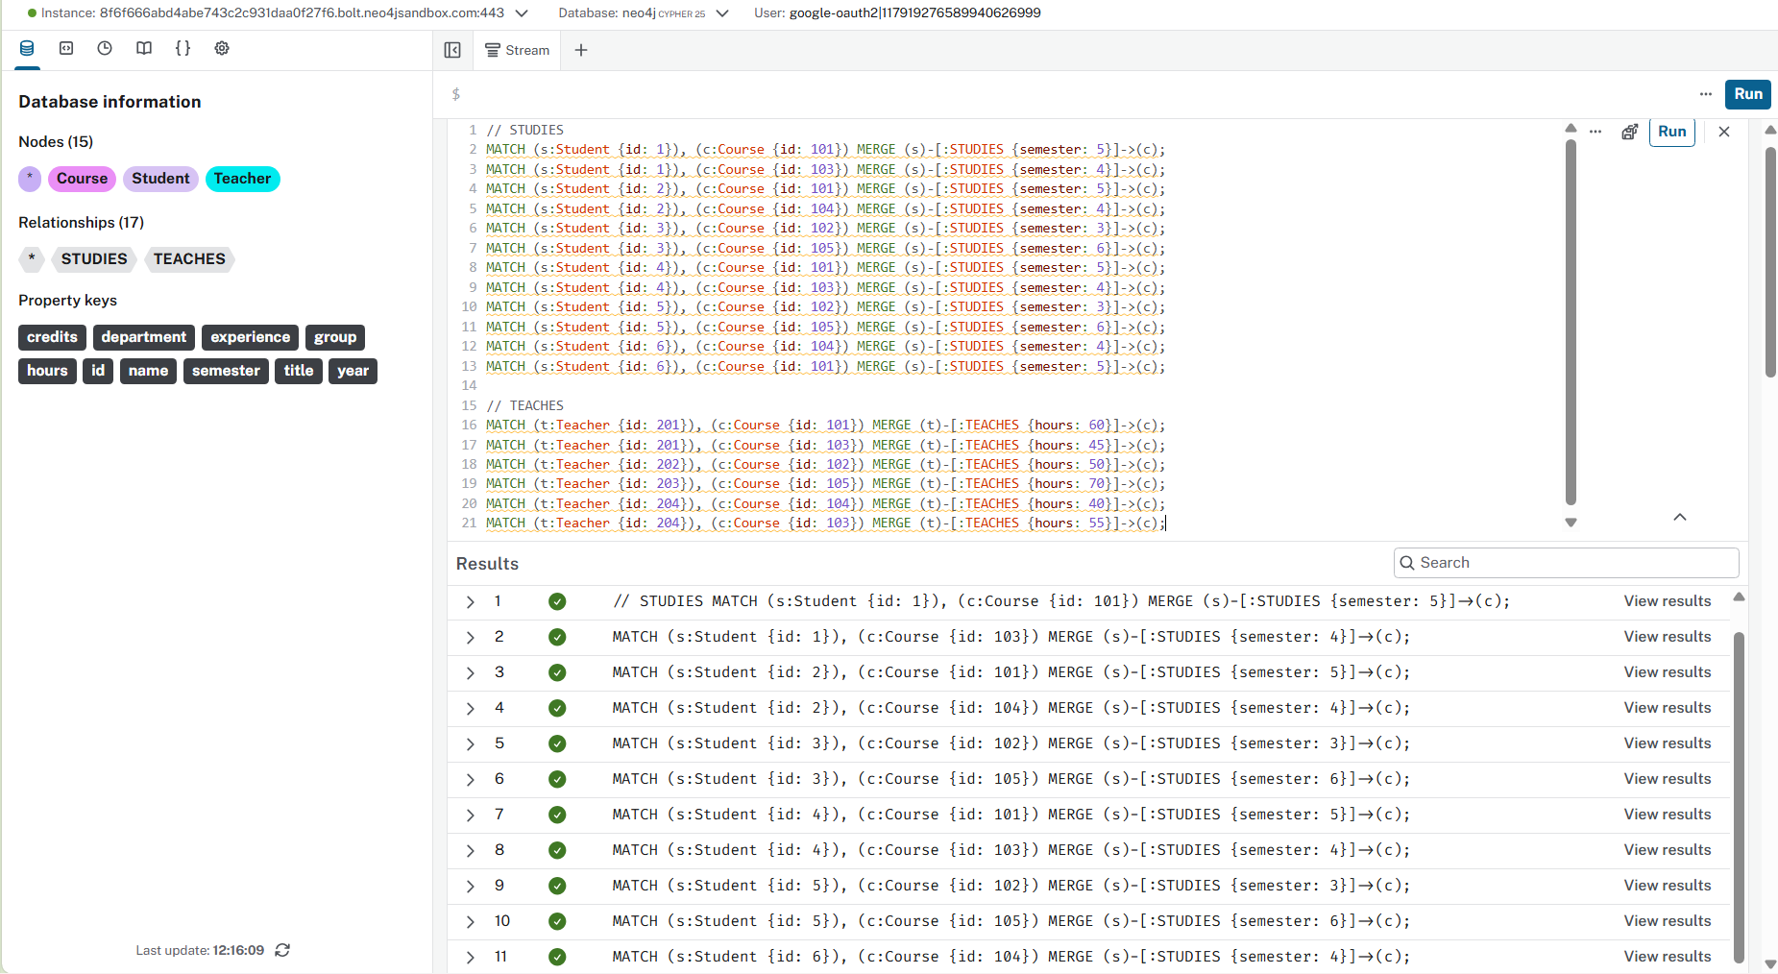
Рисунок 4 — Создание отношений STUDIES и TEACHES
Визуализация графа:
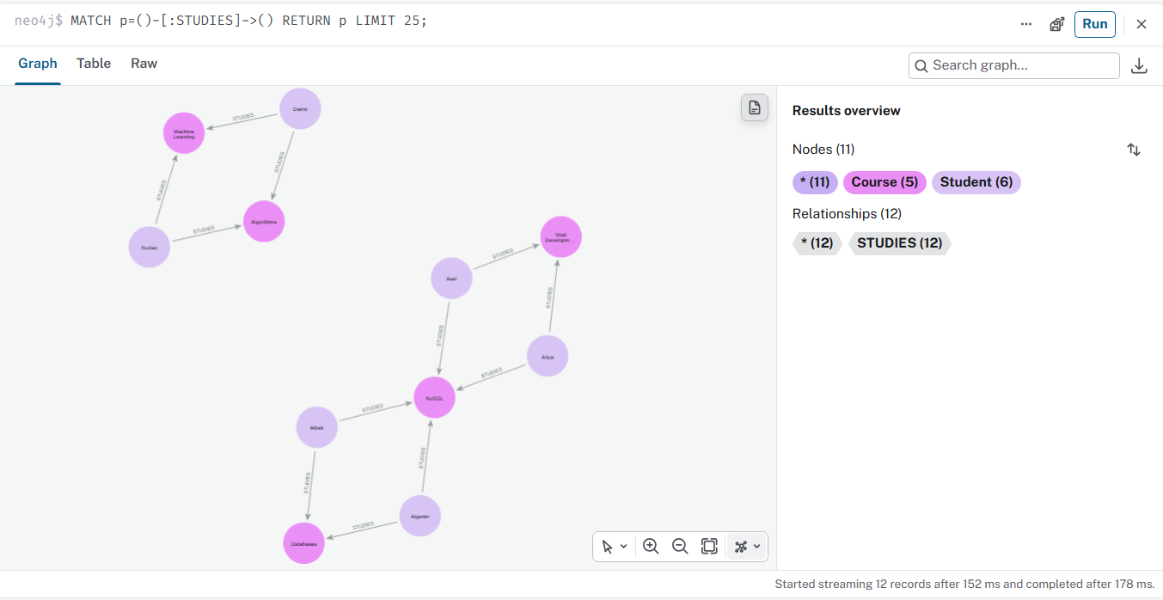
Рисунок 5 — Отношения STUDIES (12 связей)
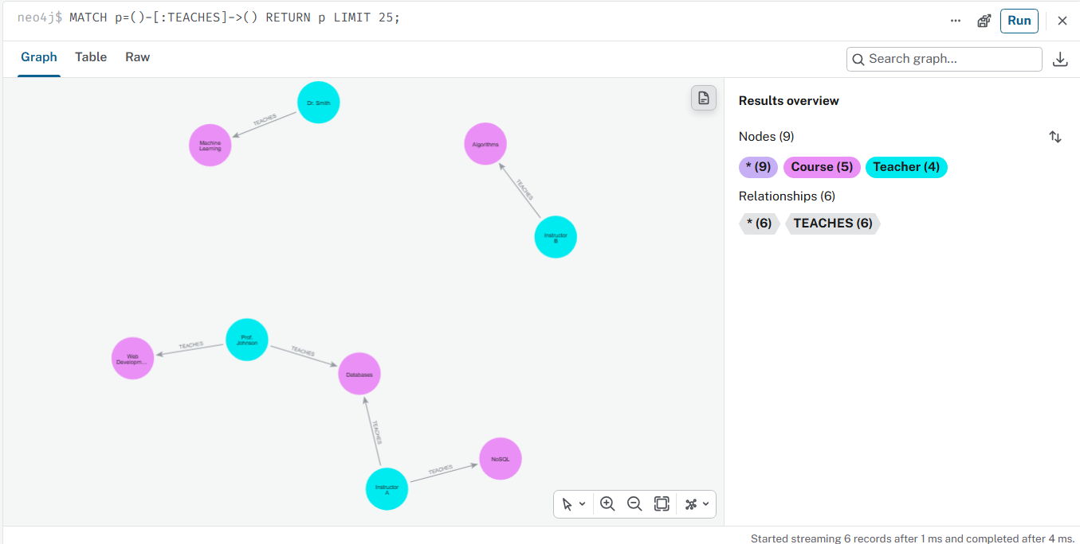
Рисунок 6 — Отношения TEACHES (6 связей)
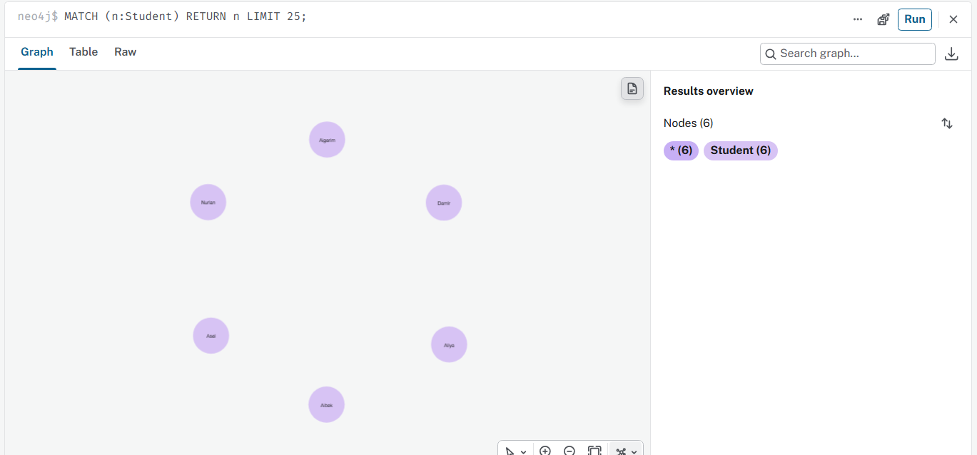
Рисунок 7 — Узлы Student (6)
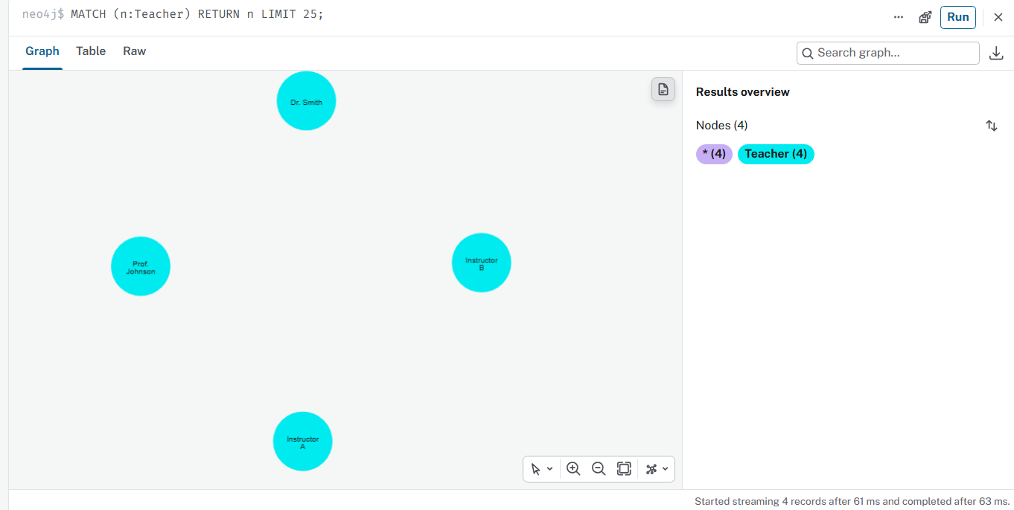
Рисунок 8 — Узлы Teacher (4)

5.2. Задание 3 — Получение узлов и сортировка
MATCH (s:Student) RETURN s;
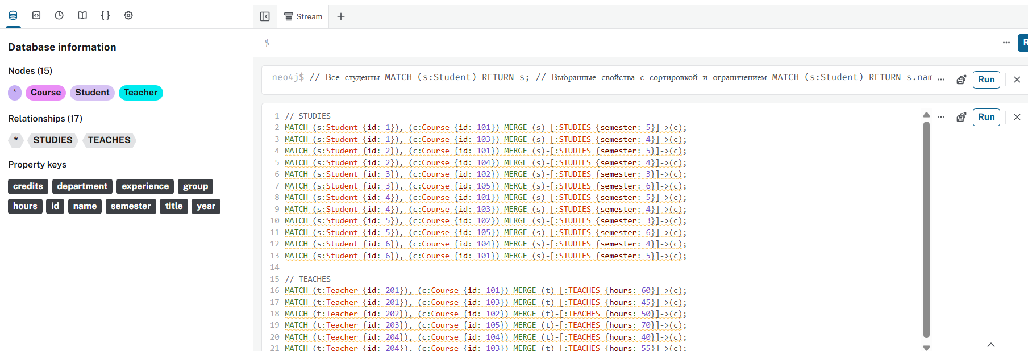
Рисунок 9 — Все узлы Student (Graph view)
MATCH (s:Student) RETURN s.name AS student, s.group AS groupName, s.year AS year ORDER BY student LIMIT 10;
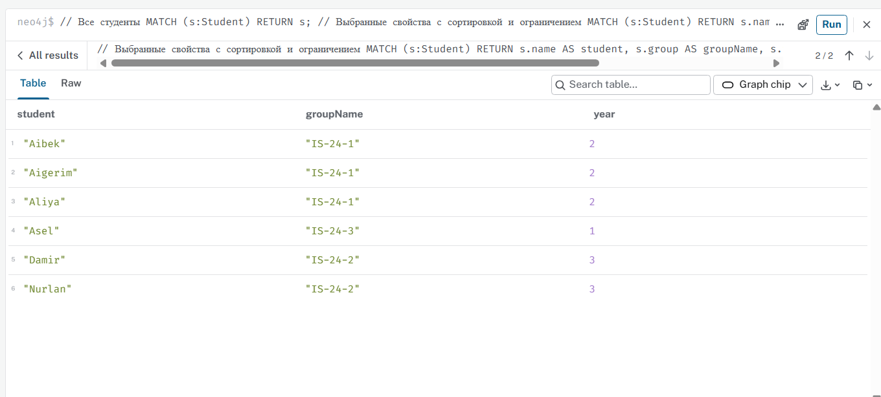
Рисунок 10 — Список свойств с сортировкой и LIMIT

5.3. Задание 4 — Запросы по связям
Одношаговый переход:
MATCH (s:Student)-[:STUDIES]->(c:Course) RETURN s.name AS student, c.title AS course;
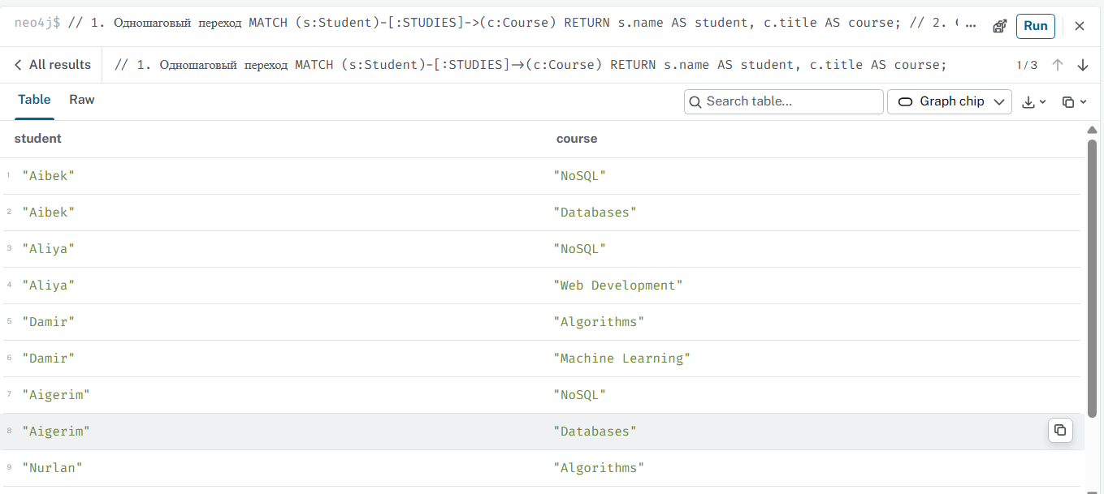
Рисунок 11 — Одношаговый переход STUDIES
Цепочка из двух отношений (Teacher → Course ← Student):
MATCH (t:Teacher)-[:TEACHES]->(c:Course)<-[:STUDIES]-(s:Student) RETURN t.name, c.title, s.name;
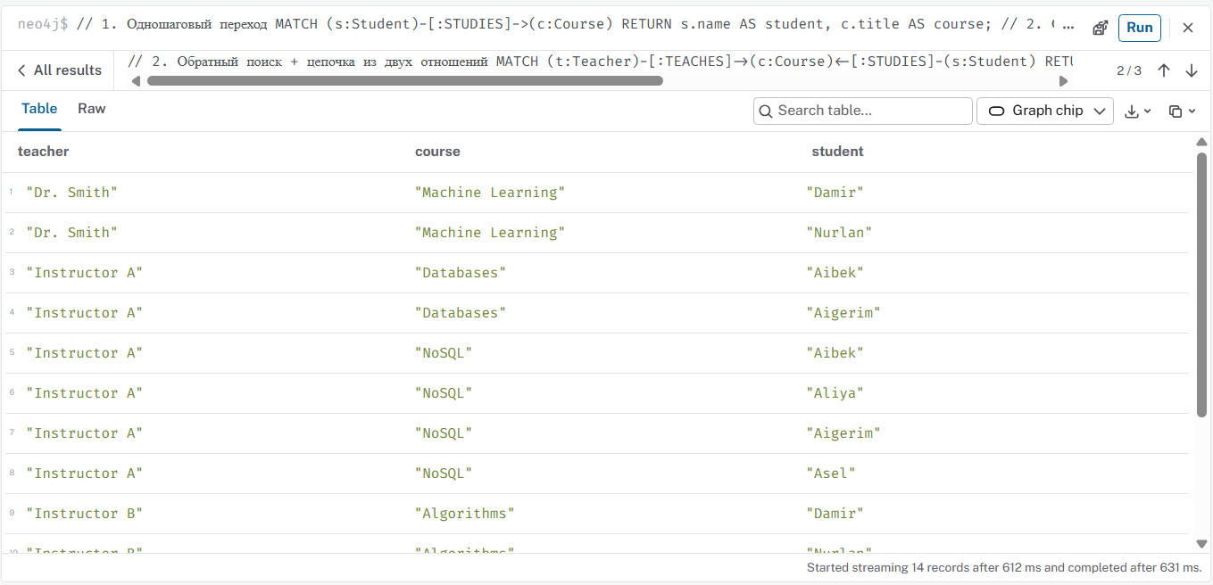
Рисунок 12 — Двухшаговый запрос (14 записей)
Курсы и преподаватели конкретного студента:
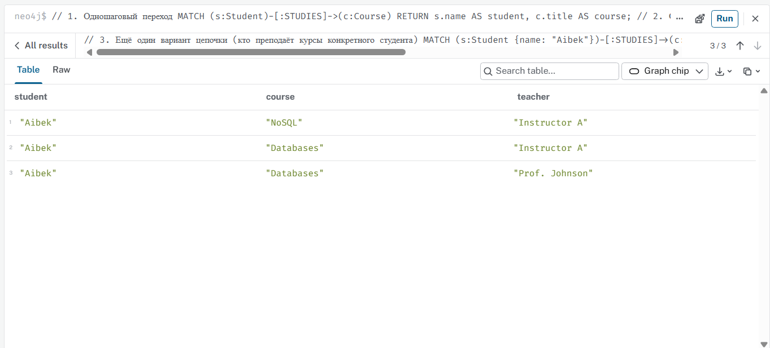
Рисунок 13 — Курсы студента Aibek и их преподаватели

5.4. Задание 5 — Фильтрация WHERE
MATCH (s:Student) WHERE s.group = "IS-24-1" RETURN s.name, s.year;
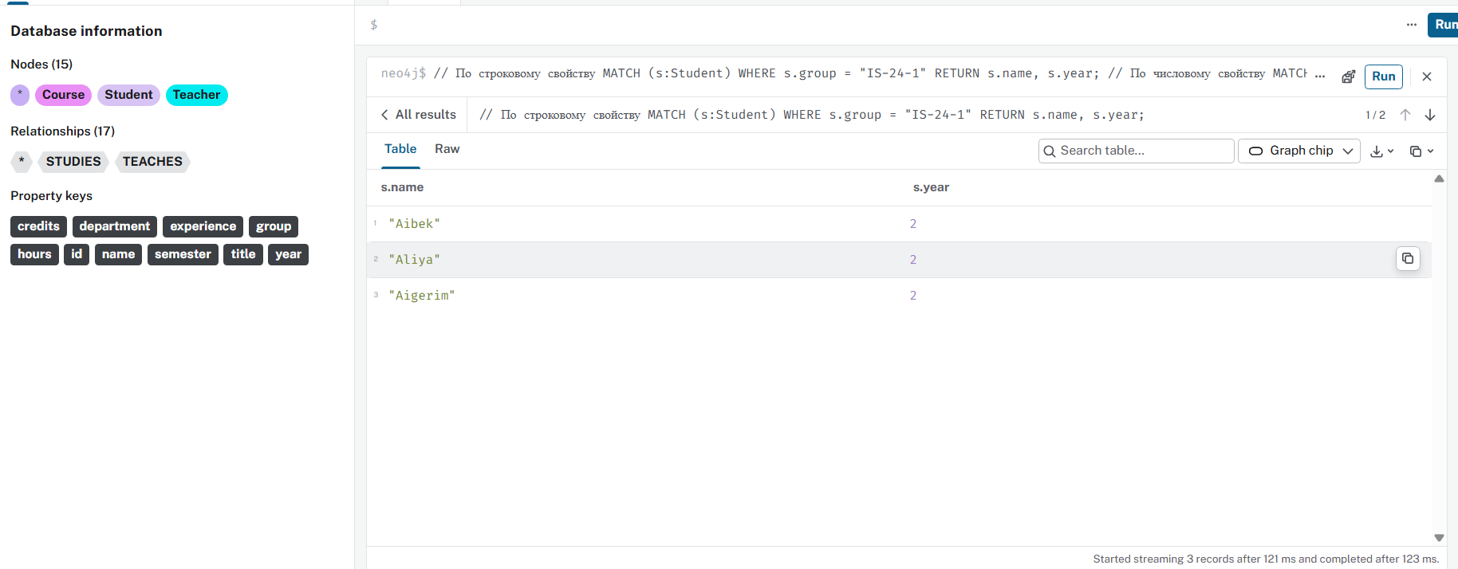
Рисунок 14 — Фильтр по строковому свойству (группа IS-24-1)
MATCH (c:Course) WHERE c.credits >= 5 RETURN c.title, c.credits ORDER BY c.credits DESC;
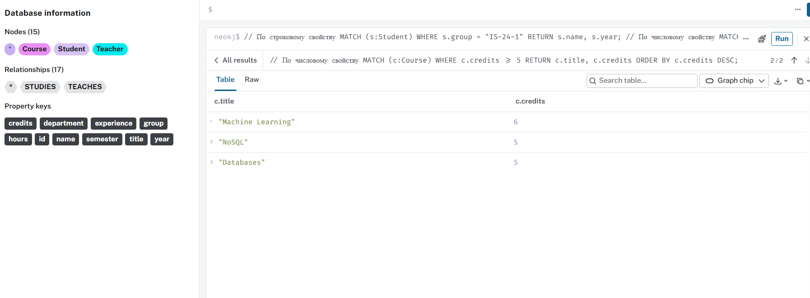
Рисунок 15 — Фильтр по числовому свойству (credits ≥ 5)

5.5. Задание 6 — Изменение свойств (SET)
MATCH (s:Student {id: 1}) SET s.year = 3 RETURN s;
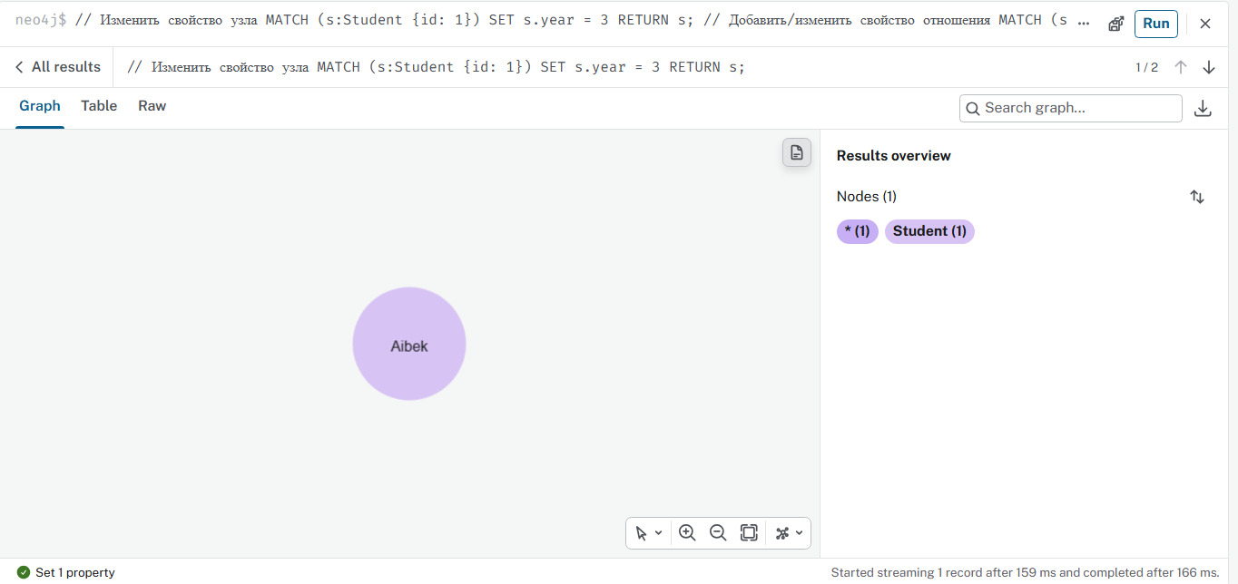
Рисунок 16 — Изменение свойства year у студента Aibek
MATCH (s:Student {id: 1})-[r:STUDIES]->(c:Course {id: 101}) SET r.grade = "A" RETURN s.name, r.semester, r.grade, c.title;
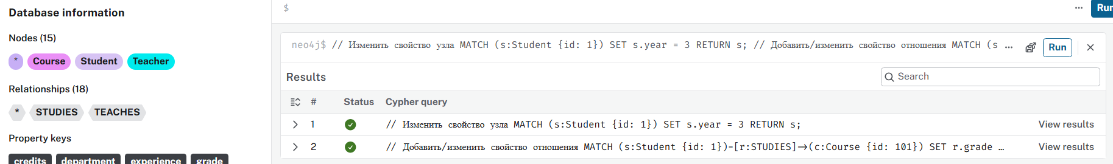
Рисунок 17 — Добавление свойства grade к отношению STUDIES

5.6. Задание 7 — Удаление тестового узла
CREATE (:Temp {id: 999, note: "delete-me"});
MATCH (n:Temp {id: 999}) DETACH DELETE n;
MATCH (n:Temp {id: 999}) RETURN count(n) AS remaining;
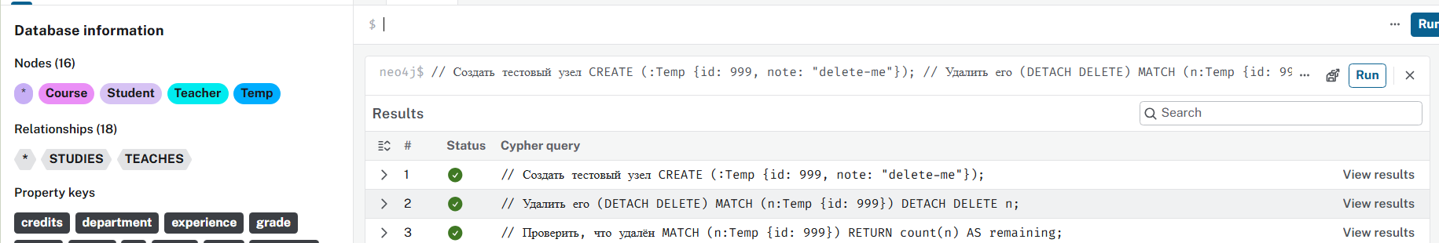
Рисунок 18 — Создание и удаление тестового узла Temp (успешно)

5.7. Задание 8 — Проверка MERGE (отсутствие дублей)
После повторного выполнения скрипта MERGE количество узлов и отношений не изменилось:
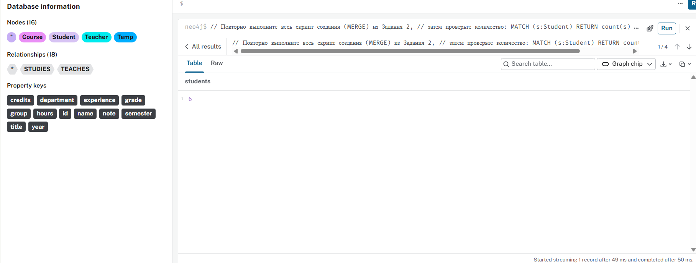
Рисунок 19 — count(students) = 6
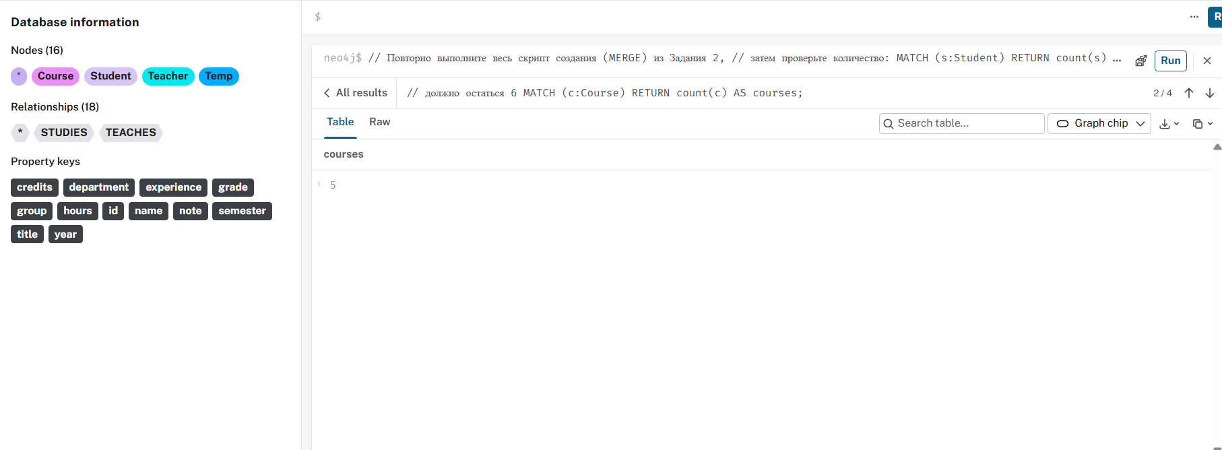
Рисунок 20 — count(courses) = 5
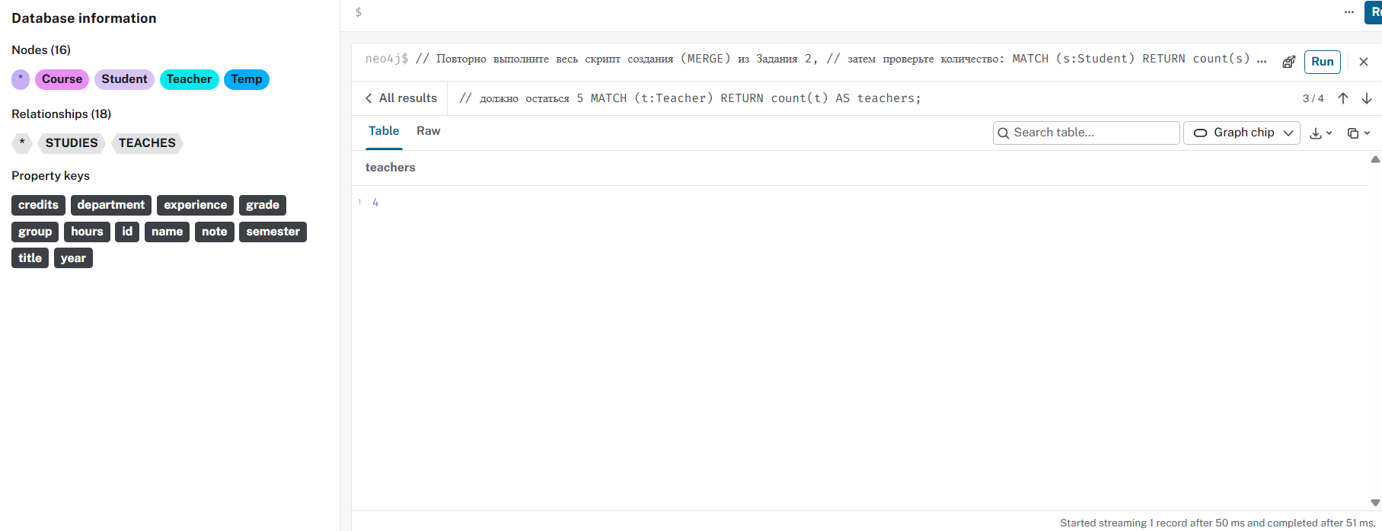
Рисунок 21 — count(teachers) = 4
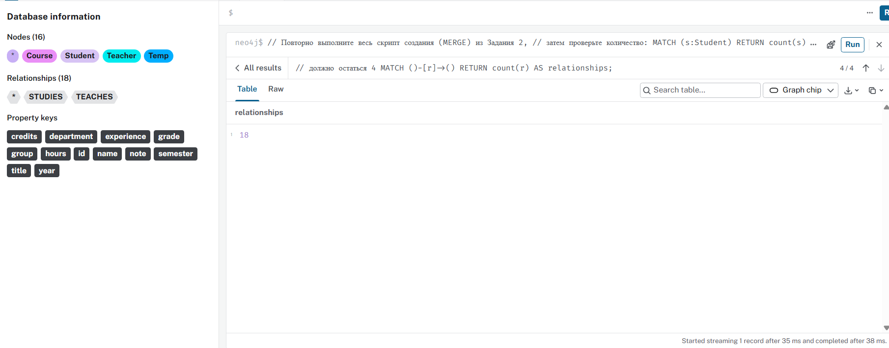
Рисунок 22 — count(relationships) = 18

5.8. Дополнительное задание — пары студентов с общими курсами
MATCH (a:Student)-[:STUDIES]->(c:Course)<-[:STUDIES]-(b:Student) WHERE a.id < b.id RETURN a.name, b.name, collect(DISTINCT c.title);
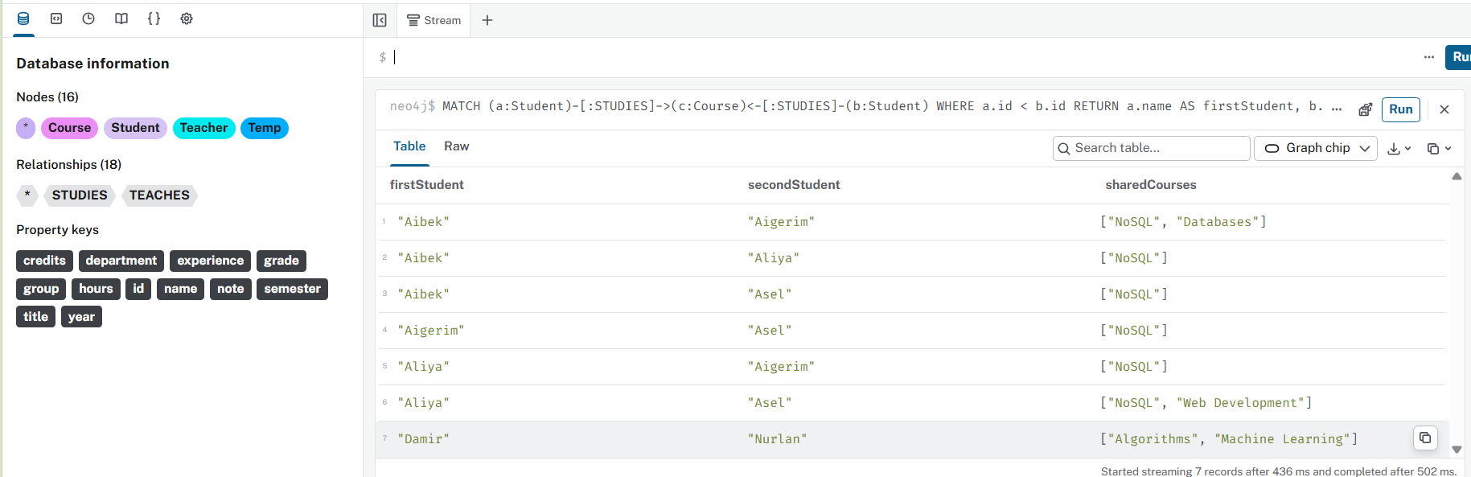
Рисунок 23 — Пары студентов, изучающих общие дисциплины

6. Пояснения к основным конструкциям Cypher

MATCH
MATCH сопоставляет шаблон в графе. Путь записывается напрямую через стрелки отношений. Пример: MATCH (s:Student)-[:STUDIES]->(c:Course) находит все пары студент–курс.

MERGE
MERGE сначала ищет существующий шаблон; если не находит — создаёт. Это обеспечивает идемпотентность скрипта. CREATE всегда создаёт новый элемент. Ограничения UNIQUE дополнительно защищают от дублей.

WHERE
WHERE фильтрует найденные пути по условиям (строковым и числовым свойствам). Аналог SQL WHERE, но применяется к результатам MATCH.

SET
SET изменяет или добавляет свойства узлов и отношений. Изменения сохраняются сразу.

DELETE / DETACH DELETE
DELETE удаляет элемент только если у него нет связей. DETACH DELETE сначала удаляет все связи, затем сам узел. В работе применяется только к тестовому узлу Temp.

7. Вывод
В ходе лабораторной работы освоена модель property graph и язык Cypher. Создан граф «Университет» из 15 узлов и 18 отношений. Использованы ограничения уникальности и MERGE для предотвращения дублирования.
Выполнены все виды операций: создание, чтение с фильтрацией и сортировкой, одно- и двухшаговые переходы, изменение свойств, безопасное удаление. Дополнительное задание позволило найти пары студентов с общими курсами.
Графовая модель удобна, когда основная задача — анализ связей. Путь записывается наглядно и выполняется эффективно. Полученные навыки позволяют проектировать графовые БД для задач, где связи имеют ключевое значение.
Работа выполнена в соответствии с требованиями. Все задания 1–8 и дополнительное задание реализованы и проверены скриншотами.

8. Краткие ответы на контрольные вопросы
1. Property graph — узлы + направленные отношения + метки + свойства.
2. Узел — сущность; отношение — связь между сущностями (имеет направление и свойства).
3. Метки классифицируют узлы; свойства хранят атрибуты.
4. Направление указывает смысл отношения (студент изучает курс).
5. CREATE всегда создаёт; MERGE ищет или создаёт (идемпотентность).
6. MATCH сопоставляет шаблон пути в графе.
7. WHERE фильтрует; RETURN формирует результат.
8. Цепочка: (a)-[:R1]->(b)<-[:R2]-(c).
9. ORDER BY сортирует, LIMIT ограничивает число строк.
10. Через SET: MATCH ... SET n.prop = value.
11. DELETE — только элемент; DETACH DELETE — вместе со связями.
12. Гарантировать уникальность id и избежать дублей.
13. Повторно выполнить MERGE и проверить count() — число не растёт.
14. Когда анализ связей (пути, общие соседи) — основная задача.
— Конец отчёта —

